- 姓名：翟旭明 学号：PB05210058 实验组号：27 组内编号：9
- 实验题目：干涉法测微小量
- 目的要求：通过本次试验，学习、掌握利用光的干涉原理检验光学元件表面几何特征的方法，用劈尖的等厚干涉测量细丝直径的方法，同时加深对光的波动性的认识。
- 仪器用具：牛顿环仪、劈尖盒、读数显微镜、钠光灯等。
- 实验原理：1、用牛顿环测平凹透镜的曲率半径：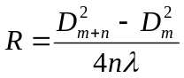。2、劈尖的等厚干涉测细丝直径：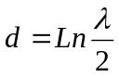。
- 实验内容：1、测平凹透镜的曲率半径：（1）观察牛顿环；（2）测牛顿环直径；（3）用逐差法处理数据。2、测细丝直径。
- 数据表格：
1、测平凹透镜的曲率半径。
环数 | d₁(mm) | d₁'(mm) | d₂(mm) | d₂'(mm) | d₃(mm) | d₃'(mm)
10 | 11.582 | 6.32 | 11.653 | 6.39 | 11.583 | 6.333
20 | 12.44 | 5.462 | 12.516 | 5.521 | 12.445 | 5.459
30 | 13.134 | 4.769 | 13.197 | 4.892 | 13.139 | 4.781
40 | 13.714 | 4.189 | 13.785 | 4.256 | 13.72 | 4.208
50 | 14.233 | 3.681 | 14.308 | 3.732 | 14.25 | 3.688
60 | 14.705 | 3.206 | 14.781 | 3.274 | 14.716 | 3.211
2、测细丝直径。
l₁(mm) | l₂(mm)
18.123 | 15.216
13.541 | 10.569
14.041 | 11.082

- 数据处理及结果：
1、测平凹透镜的曲率半径。
利用公式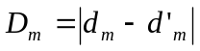、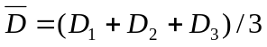和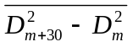计算结果如下：
环数 | D₁(mm) | D₂(mm) | D₃(mm) | Mean(D) (mm) | D²_{m+30}-D²_{m}(mm)
10 | 5.262 | 5.263 | 5.250 | 5.258333 | 63.0184145555556
20 | 6.978 | 6.995 | 6.986 | 6.986333 | 62.7751576666667
30 | 8.365 | 8.305 | 8.358 | 8.342667 | 62.7342596666667
40 | 9.525 | 9.529 | 9.512 | 9.522000
50 | 10.552 | 10.576 | 10.562 | 10.563333 | Mean(D²_{m+30}-D²_{m}) (mm)
60 | 11.499 | 11.507 | 11.505 | 11.503667 | 62.8426106296296
将钠光灯波长λ=589.44nm、n=30和D²_{m+n}-D²_{m}=62.8426106296296mm²代入如下公式：
以下计算不确定度，先计算D的B类标准不确定度如下：
Δ_{B}(d)=0.004mm由d传递给D=d-d'成为Δ_{B}(D)=2×Δ_{B}(d) =2×0.004mm =0.008mm。
由D₁、D₂和D₃的值，依照公式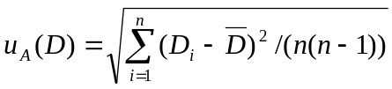和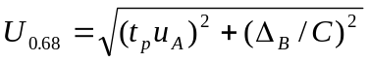计算出各个环直径的A类标准不确定度，并与B类不确定度一起计算出每个的合成不确定度如下表：
D₁(mm) | D₂(mm) | D₃(mm) | u_{A}(mm) | t_{p} | Δ_{B}(mm) | C | U_{0.68}(mm)
5.262 | 5.263 | 5.250 | 0.00418 | 1.32 | 0.008 | 3 | 0.006128215
6.978 | 6.995 | 6.986 | 0.00491 | 1.32 | 0.008 | 3 | 0.007008357
8.365 | 8.305 | 8.358 | 0.01894 | 1.32 | 0.008 | 3 | 0.025142615
9.525 | 9.529 | 9.512 | 0.00513 | 1.32 | 0.008 | 3 | 0.007277752
10.552 | 10.576 | 10.562 | 0.00696 | 1.32 | 0.008 | 3 | 0.009566387
11.499 | 11.507 | 11.505 | 0.00240 | 1.32 | 0.008 | 3 | 0.004140934
由于R的公式中:
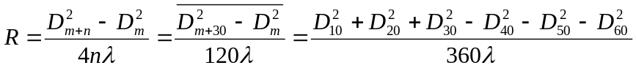
故可以利用公式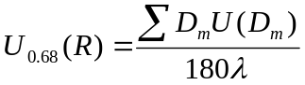计算出U_{0.68}(R)。
将下表的数据和λ=589.44nm代入上面的U_{0.68}(R)公式计算得：
环数 | Mean(D) (mm) | U_{0.68}(D) (mm) | Mean(D)×U_{0.68}(D) (mm²)
10 | 5.258333 | 0.006128215 | 0.032224197974
20 | 6.986333 | 0.007008357 | 0.048962716482
30 | 8.342667 | 0.025142615 | 0.209756459842
40 | 9.522000 | 0.007277752 | 0.069298756832
50 | 10.563333 | 0.009566387 | 0.101052931760
60 | 11.503667 | 0.004140934 | 0.047635925423

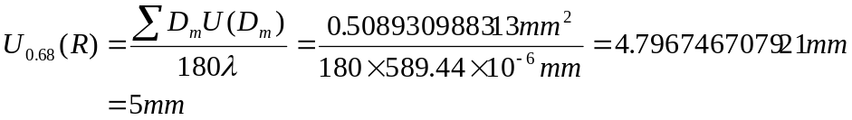
因此实验的最终结果表达式为：
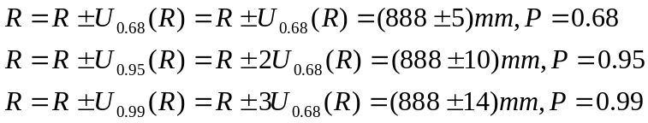

2、测细丝直径。
利用每个l₁和l₂求出Δl= l₁-l₂如下表：
l₁(mm) | l₂(mm) | Δl (mm)
18.123 | 15.216 | 2.907
13.541 | 10.569 | 2.972
14.041 | 11.082 | 2.959
求出Δl的平均值为Δl= 2.946mm。
将Δl= 2.946mm、L=38.725mm和λ=589.44nm代入如下公式计算出细丝直径：
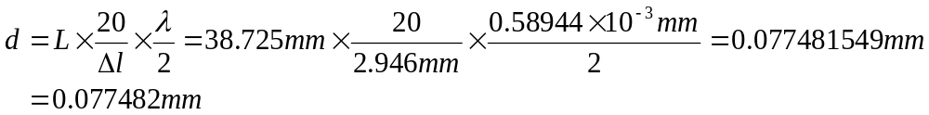
- 作业题：
1、因为空气膜的上表面的曲率半径极大、曲率极小，在这样的情况下，AD=CD、AB=BC=δ。因此Δ=AB+BC+CD-AD+λ/2可以写成Δ=2δ +λ/2。
2、牛顿环中心的级次是0，是暗斑。因为δ=0时，Δ=λ/2，所以是暗斑。
3、因为条纹的边界并不是非常的清晰，因此比较难把握测量的范围。但是如果测量的条纹数量加大，就可以通过增大分母来减小每个条纹测量时的误差。
- 讨论：

